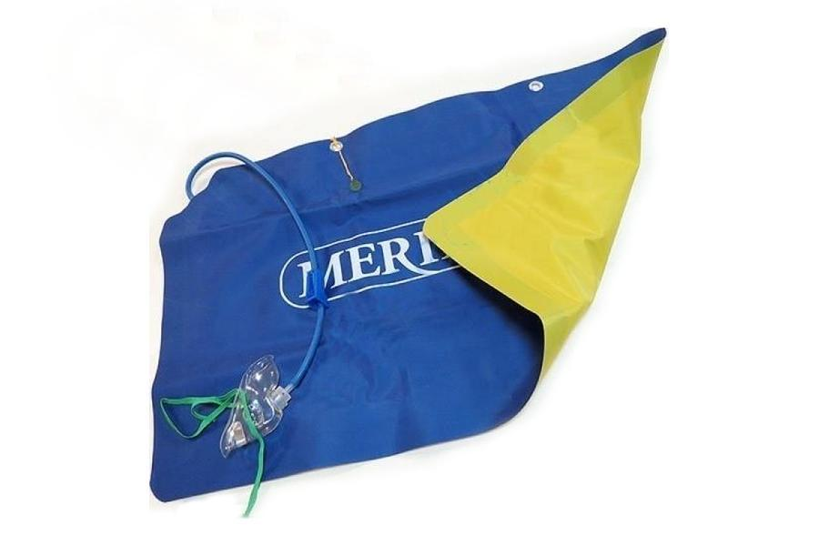

Перед подачей кислорода больному маску обработать тампоном, смоченным в 3% растворе перекиси водорода, затем соединить маску с трубкой подушки. Кислород в силу повышенного давления выходит из подушки и при вдохе попадает в дыхательные пути. Скорость поступления кислорода регулируется краном на трубке и надавливанием на подушку с ее угла, пока кислород не выделится полностью. Обычно больные хорошо переносят подачу 4-5 л кислорода в минуту. Кран открывают при вдохе и закрывают при выдохе, чтобы кислород не поступал в воздух.
Вдыхать кислород дают обычно в течение 5-7 мин с перерывом 5-10 мин. Кислородной подушки хватает на 4-7 мин, а затем ее заменяют запасной или вновь наполняют кислородом. Увлажнение кислорода при этом способе введения недостаточно, и он сушит слизистые оболочки рта, носа, дыхательных путей, поэтому длительное без перерывов пользование кислородными подушками может привести к нежелательным осложнениям и в этой связи не рекомендуется. Потеря кислорода из подушки в окружающий воздух может быть уменьшена заменой маски катетером, который вводят в нижний носовой ход.
После использования подушку наполнить небольшим количеством воздуха во избежание склеивания. Хранить в темном месте при температуре от 1 до 25º С и относительной влажности воздуха 65-80% в расправленном состоянии. Не хранить в одном помещении с горюче-смазочными веществами, кислотами, щелочами и другими веществами, разрушающими резину.

